Sentinel node Bröst utan bildtagning - Metodbeskrivning
Innehåll
Sentinel node Bröst utan bildtagning - Metodbeskrivning 1
Metodgrupp 2
Förändringar sedan föregående version 2
Inledning 2
Undersökningskod 3
Indikationer 3
Kontraindikationer 3
Absoluta kontraindikationer 3
Relativa kontraindikationer 3
Särskild hänsyn 4
Barn/unga 4
Graviditet 4
Amning 4
Kontaktrestriktion 4
Stråldos 4
Strålskydd 4
Förberedelser 4
Patientinformation (kallelse) 4
Remittentinformation 4
Undersökningsprocedur 5
Injektion 5
Rengöring 6
Felkällor 6
Utlåtande 6
Referenser 6

Metodgrupp
Metoden utarbetad av: Simona Popa, Ulf Cederbom, Bianca Bugge, Maria Henningsson, Andreas Österlund och Louise Strandberg

Förändringar sedan föregående version
Reviderad.

Inledning
Bröstcancer är den vanligaste cancersjukdomen hos kvinnor med en incidens som har ökat med ca 1,8% per år de senaste 20 år. Men även om allt fler får en cancerdiagnos har antalet avlidna, som följd att sjukdomen, minskat. Anledningen till detta är förbättrad diagnos och multimodal behandling: kirurgi, cytostatika och strålbehandling.
Vid primär invasiv bröstcancer utan hållpunkter för lymfadenopatier i axillen är kirurgi (bröstbevarande kirurgi eller mastektomi) med portvaktskörtelbiopsi första steget i behandlingen.
Portavaktskörteln (SLN) är per definition den första körteln som tar emot lymfa från ett visst område vilket innebär att den har störst risk för metastasering. Om SLN är metastasfri är axillutrymmning ej nödvändig vilket minskar postoperativa komplikationer såsom lymfödem, lymfangit och domningar i armen.
SLN identifieras med hjälp av radioaktivmärkta kolloidala partiklar på cirka
10–100 nm diameter, som injiceras intrakutant. Partiklarna transporteras sedan genom lymfbanorna till axillens lymfkörtelstationer. Cirka 1–2 timmar efter injektion letar man vid operation efter möjliga SLN med hjälp av en handhållen gammaprobe. SLN är den lymfkörteln som är mest radioaktiv, dvs visar högst antal counts på gammaproben. Det kan finnas flera körtlar med liknande aktivitet.
SLN identifiering och biopsi har blivit en rutinoperation vid kvinnlig /manlig bröstcancer i tidigt skede.

Undersökningskod
Tabell 1. Relevanta koder.
Undersökningskod | Undersökningsnamn
765709 | NM Sentinel node, bröst, ingen bilddokumentation

Indikationer
- T1-T2 tumörer utan kliniskt suspekt lymfadenopati i axill.
- Ductal carcinome in situ (DCIS) med misstänkt invasion och planerad mastektomi.
- Primär invasiv bröstcancer med uni/multifokala tumörer där det är möjligt att radikalt exstirpera tumören. Kliniskt fri axill.*
- Unifokala och multifokala tumörer där det inte är möjligt att radikalt exstirpera tumören med gott resultat. Klinisk fri axill *
- Före systemisk behandling för bättre stadieindelning

*Rekommendationer för kirurgisk behandling av patienter med primär invasiv bröstcancer

Kontraindikationer

Absoluta kontraindikationer
- Känslighet mot produkter innehållande humant albumin.
- Redan bevisad axillär lymfadenopati.

Relativa kontraindikationer
Kontakta sjukhusfysiker och ansvarig läkare om undersökningen inte kan skjutas upp enligt nedan:
- Patient som genomgått annan nuklearmedicinsk undersökning:
  - de senaste 7 dygnen för ⁷⁵Se
  - de senaste 2 dygnen för ^{99m}Tc.
  - ²²³Ra (Xofigo) ingen kontraindikation.
  - För övriga nuklider, kontakta sjukhusfysiker och läkare.

Särskild hänsyn

Barn/unga
Undersökningar på personer under 18 år utförs ej i NU-sjukvården.

Graviditet
Fråga om graviditet. Även om patienten är gravid kan injektion göras ur strålsäkerhetssynpunkt om den anses nödvändig. Injektionen ska helst göras samma dag som operation för att hålla nere stråldosen.

Amning
Om amningsuppehåll inte redan rekommenderats av andra skäl kan amning från bröst som inte ska opereras utföras enligt nedan.
Patienten rekommenderas att amma/pumpa 1–2 timmar innan injektion. Inget amningsuppehåll krävs, men som en extra säkerhetsåtgärd ska det första målet efter injektionen kastas. Injektionen ska helst göras samma dag som operation för att hålla nere stråldosen.

Kontaktrestriktion
Ingen kontaktrestriktion.

Stråldos
Sentinel node Bröst utan bildtagning är en dosklass 1 undersökning,
se Information om stråldoser vid nuklearmedicin.

Strålskydd
Information om strålskydd för personal och patienter finns på intranätet.

Förberedelser
- Om patienten har ärr eller stort hematom på bröstet ska kirurgläkaren markera önskat injektionsställe.

Patientinformation (kallelse)
Inte aktuellt

Remittentinformation
Sentinel node Bröst utan bildtagning

Undersökningsprocedur
Ordinerad dos: 20 MBq operationsdagen, 120 MBq dagen före operationsdagen. Maxvolym 0,3 ml.
Injektionen av ^{99m}Tc NanoHSA sker intracutant. Under operationen används en handhållen gammaprobe (neoprobe, gamma detection system) för att lokalisera portavaktskörtel (SLN sentinel lymf node). I de flesta fall krävs ingen bildtagning. Eftersom det radioaktiva ämnet migrerar ganska långsamt genom lymfbanorna till lymfkörtlarna rekommenderas att operationen inleds tidigast
1 timma efter injektionen.

Injektion
- Kontrollera med patienten att sidoangivelsen i remissen stämmer.
- Injektionen sätts vid areolakanten, ”klockan 10” på höger bröst och ”klockan 14” på vänster bröst. Detta gäller även vid trådindikering.
- Om plåstret sitter i vägen sätts injektionen på bröstet vid plåsterkanten, så nära det tänkta injektionsstället som möjligt.
- Om patienten har ärr eller stort hematom på bröstet ska kirurgläkaren markera önskat injektionsställe.
- Direkt efter injektion ombeds patienten att stryka lätt med fingrarna runt plåstret i cirka 5 minuter för att stimulera lymfflödet.
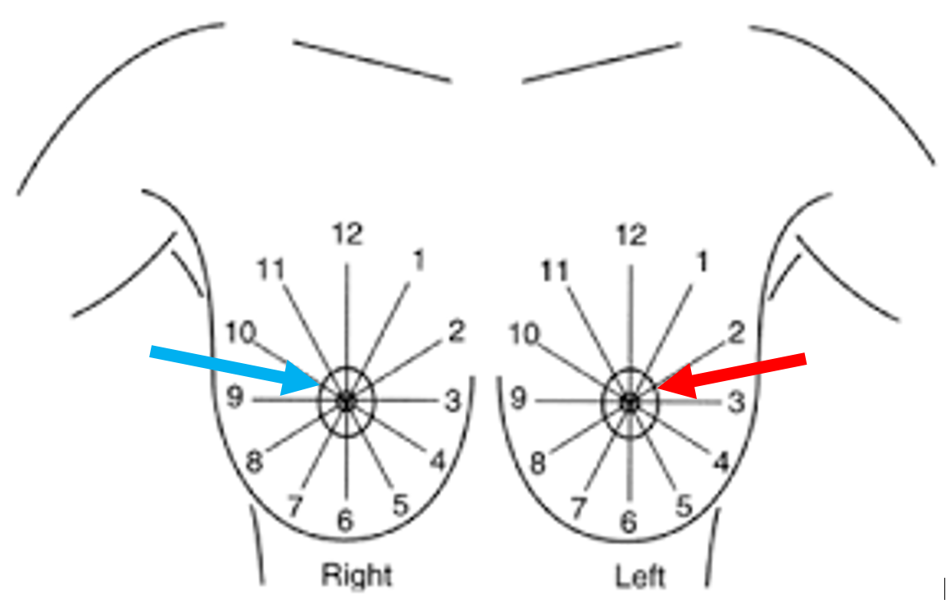

Rengöring
Enligt gällande rutin.

Felkällor
I ca 1–2 % av fallen hittas ingen SLN intraoperativt. Bland orsaker kan nämnas:
- hög ålder
- fetma
- SLN är lokaliserad djupt i axillen
- bröstcancer lokaliserad i annan kvadrant än i den yttre övre laterala.

Utlåtande
- Utlåtande skrivs och signeras av BMA enligt mall i patient-administrativt system. Om operationen ska utföras samma dag önskas snabbt svar.

Referenser
Strålsäkerhetsmyndigheten. (2018). SSMFS 2018:5 Strålsäkerhetsmyndighetens föreskrifter och allmänna råd om medicinska exponeringar. Ulf Yngvesson.
EANM/SNMI practice guidelines för lymphoscintigraphy and sentinel node localization in breast cancer
Rekommendationer för kirurgisk behandling av patienter med primär invasiv bröstcancer
ICRP, 2008. Radiation Dose to Patients from Radiopharmaceuticals - Addendum 3 to ICRP Publication 53. ICRP Publication 106. Ann. ICRP 38 (1-2)

